RODI-FIESSO

Mehrfamilienhaus zum Ausbauen

an sehr ruhiger und sonniger Aussichtslage

……………………………………..……………..……………………………………..………..…………………….……………….

Casa plurifamiliare da ristrutturare

Molto tranquilla, soleggiata e con bella vista

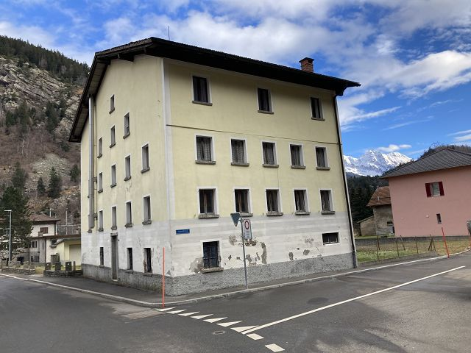

4180/3632

Fr. 315‘000.--
Standort | Umgebung

Eckdaten | Ausstattung

Wohnfläche: ca. 400m2
Grundstückfläche: ca. 642 m2
Geschosse: 4
Zustand: Innenrenovation nötig
Heizung: keine
Keller: diverse
Parkplätze: 6 Garagen & Aussenplätze

6772 Rodi-Fiesso, Strada della Stazione 6

Region: Leventina
Lage: sehr ruhige und sonnige Lage
Aussicht: schöne Ausblick
Schulen: ja
Einkauf: ja
öffentlicher Verkehr: 200m
Distanz nächste Stadt: 35km
Distanz Autobahn: 2 km

Beschreibung

Dieses grosse 4-Familienhaus zum Ausbauen liegt an sehr ruhiger und sonniger Lage in Rodi Fiesso in der Leventina.
Die Liegenschaft befindet sich in einem ansprechenden zu renovierenden Zustand. Die Mauern und das Dach sind intakt. Auf drei Stockwerken sind drei grosse 5-Zimmer-Wohnungen eingebaut. Mit separatem Eingang gibt es noch eine 2-Zimmer-Duplex-Wohnung. Der grosse Estrich kann zudem ausgebaut werden. Im Kellergeschoss gibt es verschiedene Kellerräume. Ein schöner Ausblick erstreckt sich auf die umliegenden Berge und ins Tal
.
Der Aussenbereich der Liegenschaft besteht aus einem grossen Platz mit sechs Garagen und weiteren Autoabstellmöglichkeiten.

Das Haus ist mit dem Auto gut erreichbar. 200 m entfernt ist die Postautohaltestelle mit Verbindung nach Airolo und Faido. Die Skigebiete in Airolo befinden sich in ca. 10km Entfernung. In Prato gibt es ebenfalls ein kleineres Skigebiet. Die Eishalle von Ambrì ist 3 km entfernt. Im Dorf gibt es Schulen und eine Einkaufsmöglichkeit.

Highlights

- ruhige und sonnige Lage mit schönem Ausblick
- 6 Garagen und viele Aussenparkplätze
- Umbauliegenschaft mit Potenzial bzw. diversen Möglichkeiten der Nutzung
- Nähe zur Autobahn A2 und Bushaltestelle in nächster Nähe.

Dati salienti

Spazio vitale: circa 400m2
Superficie del terreno: circa 642 m2
Piani: 4
Condizione: ristrutturazione interna necessaria
Riscaldamento: nessuno
Cantina: vari
Posti auto: 6 garage e spazi esterni

Posizione | Dintorni

6772 Rodi-Fiesso, Strada della Stazione 6

Regione: Leventina
Posizione: molto tranquilla e soleggiata
Vista: bella vista
Scuole: sì
shopping: sì
trasporto pubblico: 200m
Distanza dalla prossima città: 35km
Distanza autostrada: 2km

Descrizione dell’immobile

Questa grande casa quadrifamiliare da ampliare si trova in una posizione molto tranquilla e soleggiata a Rodi Fiesso in Leventina.
La proprietà è in una condizione attraente per essere rinnovata. I muri e il tetto sono intatti. Tre grandi appartamenti di 5 stanze sono costruiti su tre piani. C'è anche un bilocale duplex con ingresso separato. La grande soffitta può anche essere convertita. Nel seminterrato ci sono varie stanze della cantina. Una bella vista si estende alle montagne circostanti e nella valle.
L'area esterna della proprietà consiste in un grande piazzale con sei garage e ulteriori possibilità di parcheggio.

La casa è facilmente raggiungibile in auto. La fermata dell'autopostale con collegamenti per Airolo e Faido si trova a 200 m. Le aree sciistiche di Airolo sono a circa 10 km di distanza. C'è anche un'area sciistica più piccola a Prato. La pista di pattinaggio di Ambrì è a 3 km. Nel villaggio ci sono scuole e una possibilità di shopping.

Highlights

- posizione tranquilla e soleggiata con bella vista
- 6 garage e molti posti auto esterni
- Proprietà di conversione con potenziale e varie possibilità di utilizzo.
- Vicino all'autostrada A2 e alla fermata dell'autobus nelle immediate vicinanze.

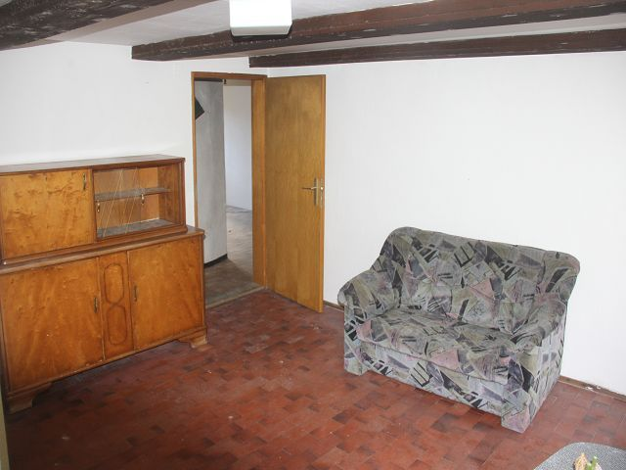

Wohnzimmer / soggiorno

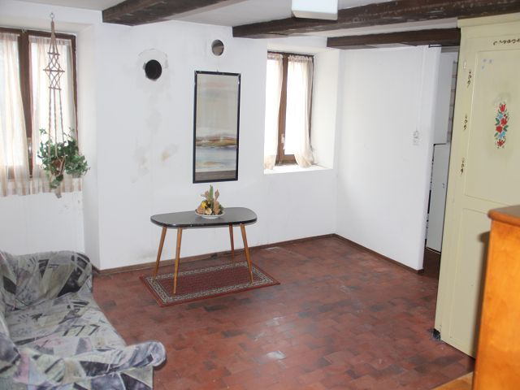

Wohnzimmer / soggiorno

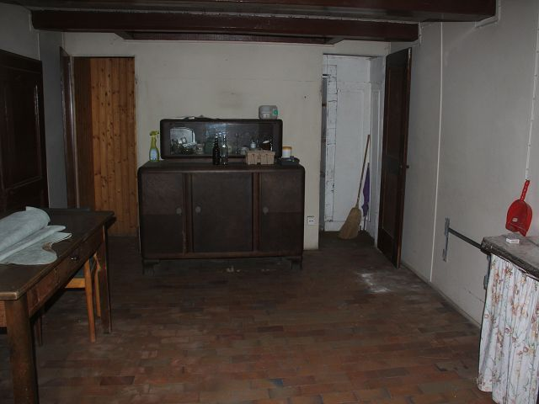

Wohnzimmer / soggiorno
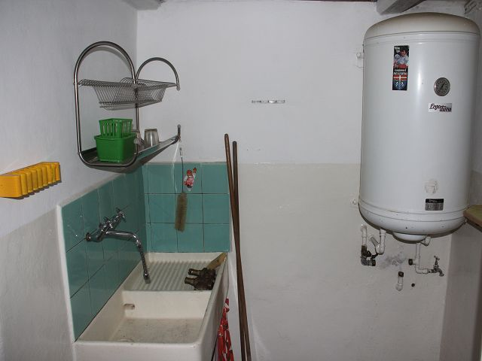

Küche / cucina

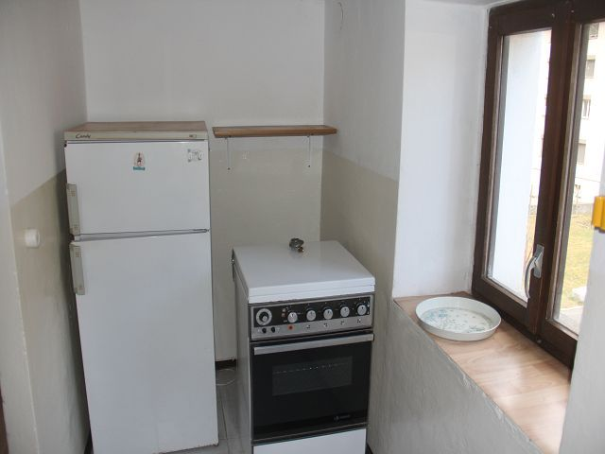

Küche / cucina

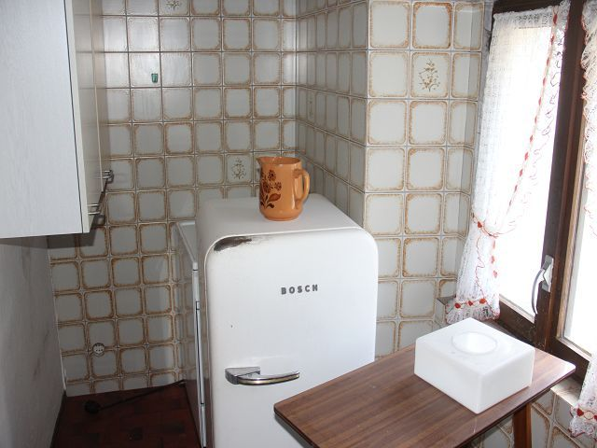

Küche / cucina

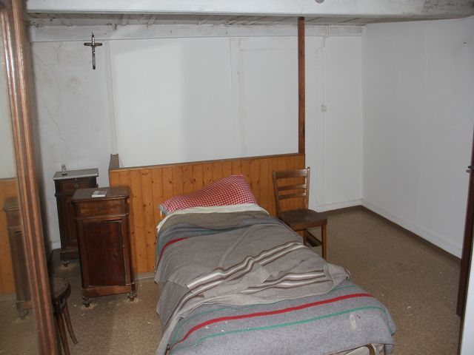

Zimmer / camera

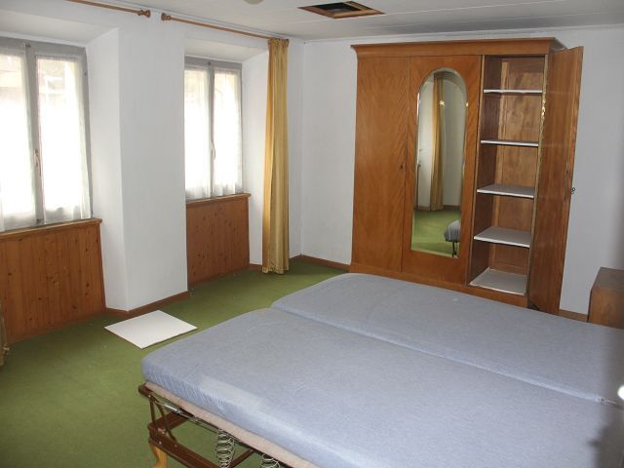

Zimmer / camera

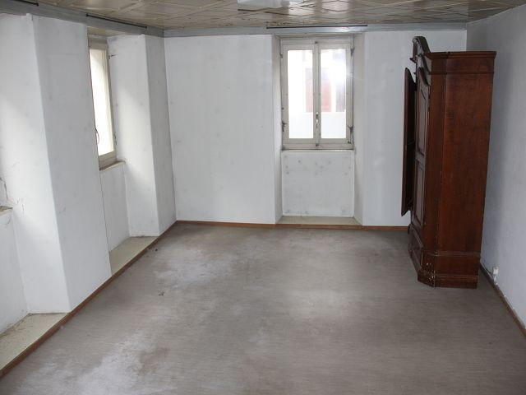

Zimmer / camera
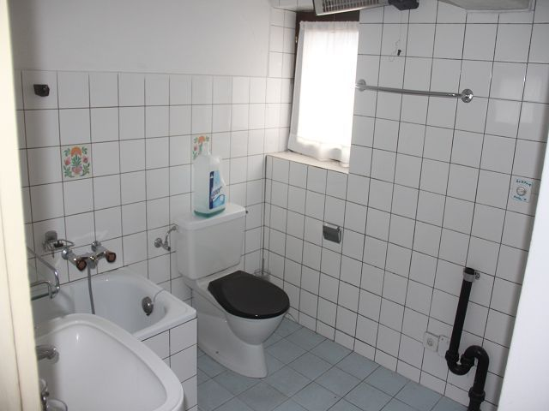

Bad / bagno

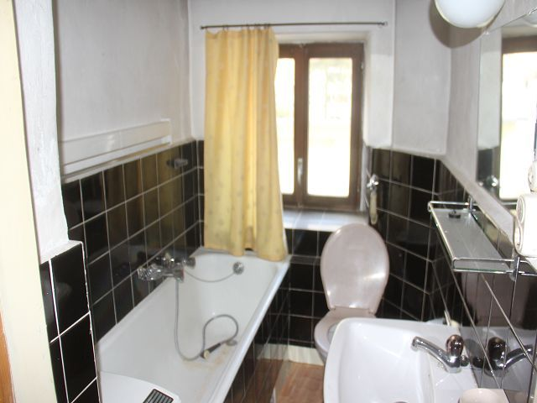

Bad / bagno

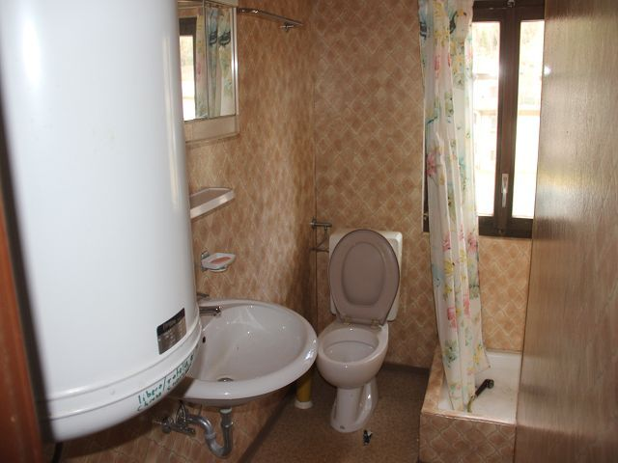

Dusche / doccia

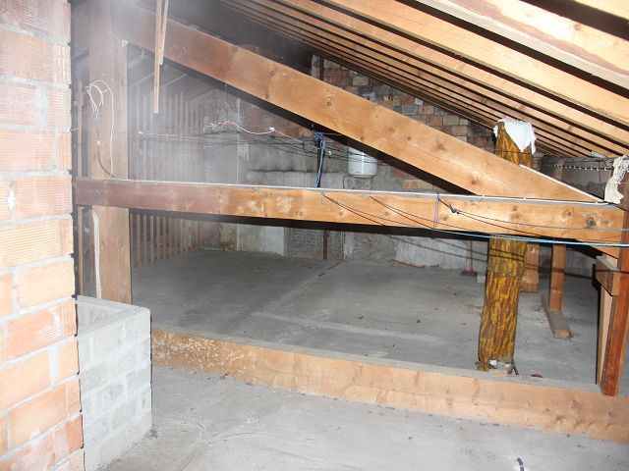

Estrich / solaio

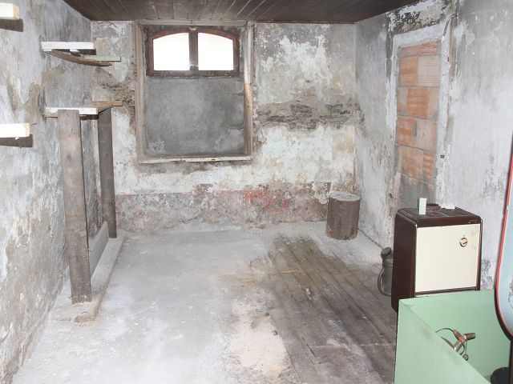

Keller / cantina

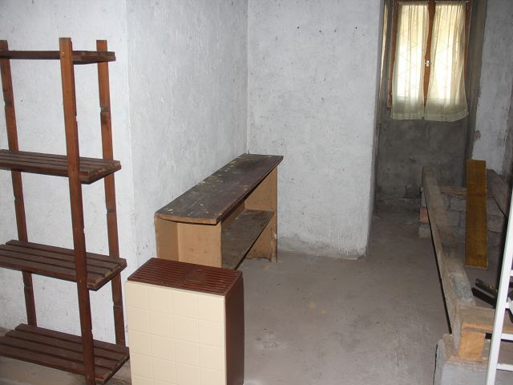

Keller / cantina

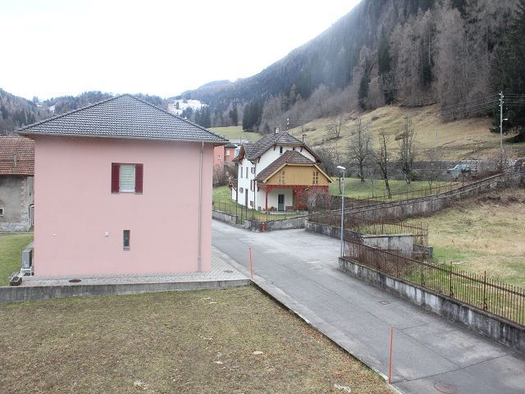

Südblick / vista sud

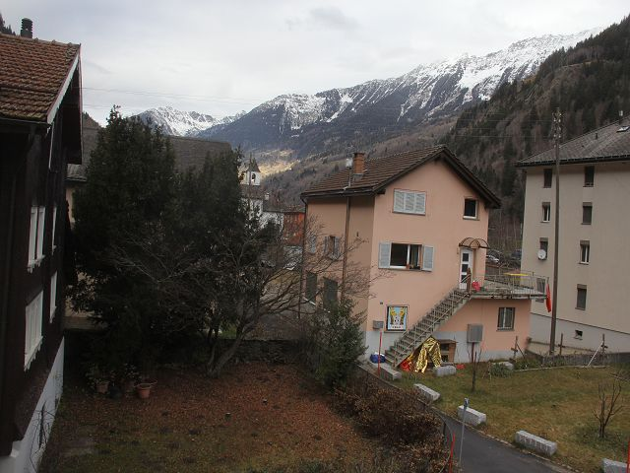

Nordblick / vista nord

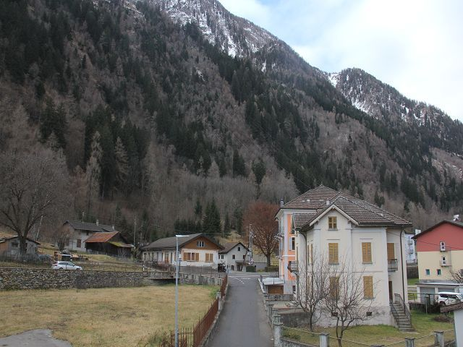

Nordwestblick / vista nord-ovest

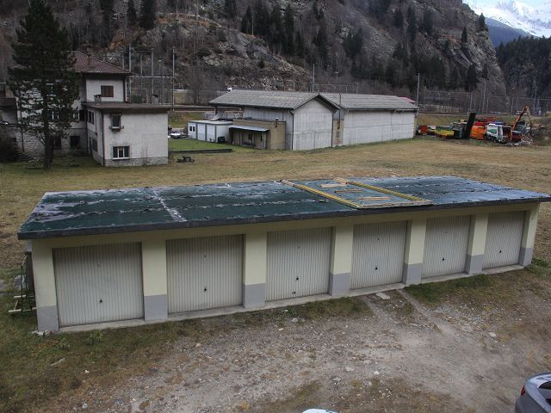

Garagen

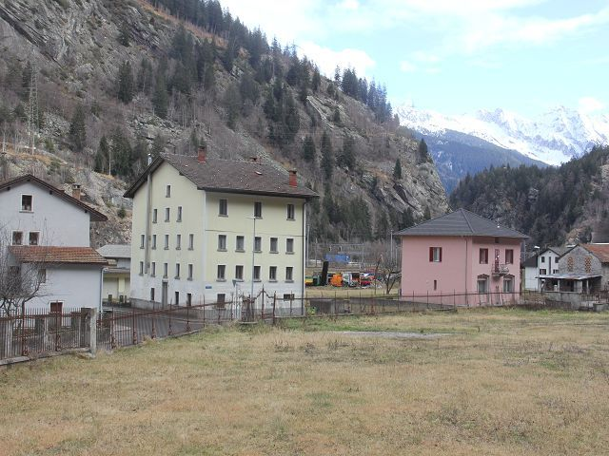

Haus / casa

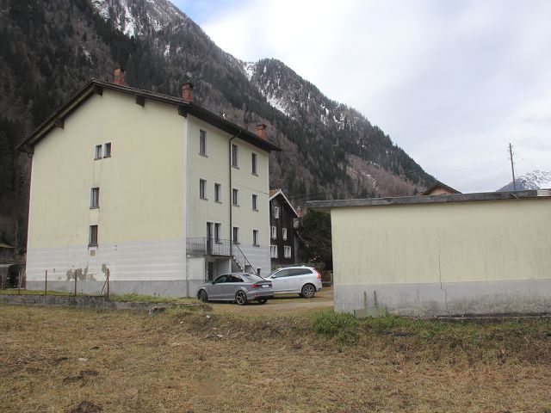

Haus / casa
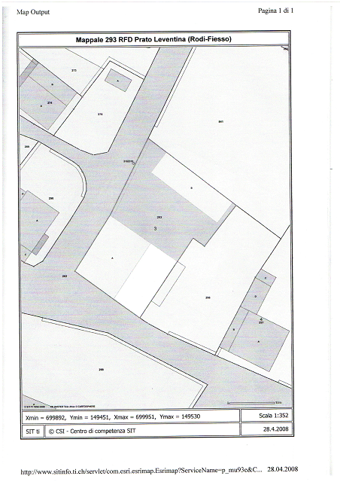

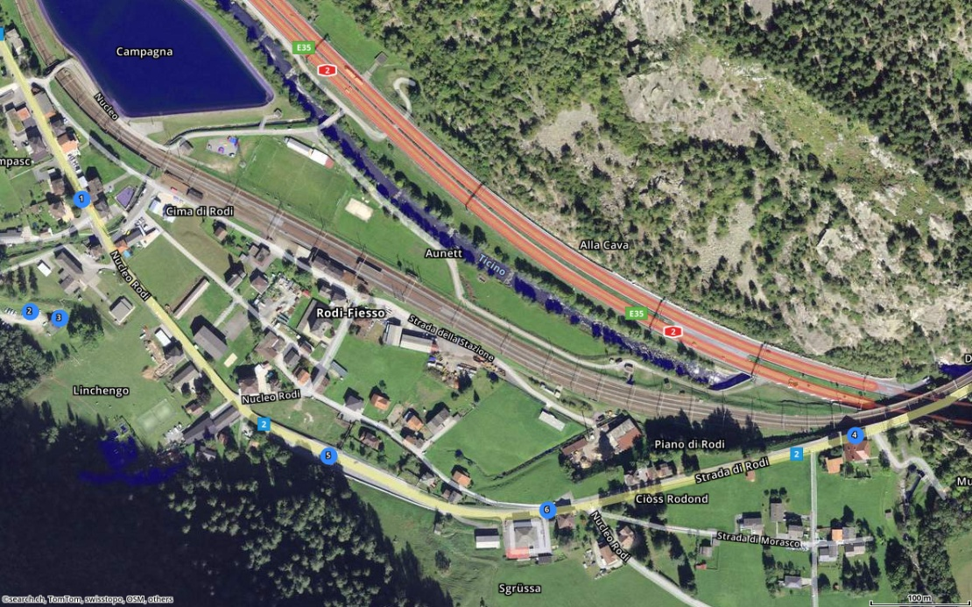

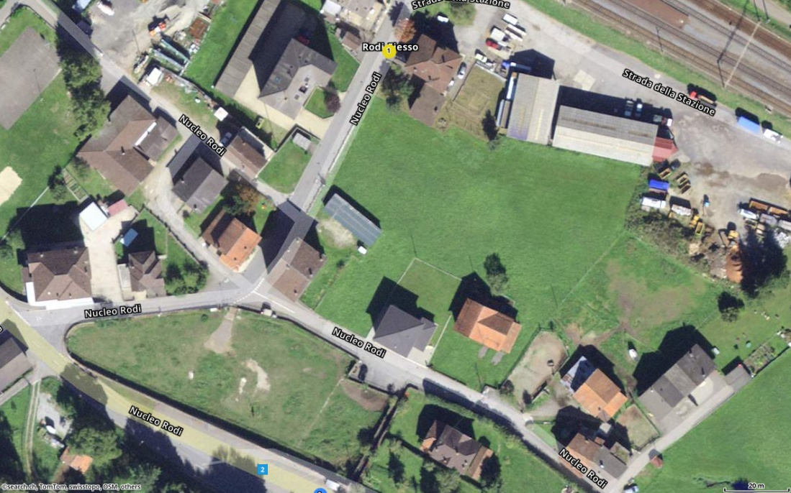

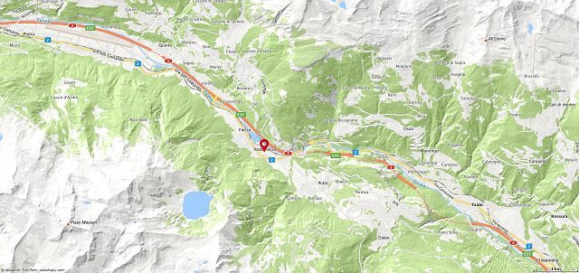

TICINO | Rodi-Fiesso

